13.04.2020
Решение квадратных уравнений (задание № 9 из ОГЭ)

Срок выполнения 13.04 (выполненные задания позже на 1 день - снижаю на 1 балл оценку, на 2 дня – на 2 балла и т.д.)!!!

Решение подобных заданий можно посмотреть, пройдя по ссылке:
https://oge.sdamgia.ru/test?filter=all&category_id=43
или на сайте: Решу ОГЭ. Каталог заданий. Квадратные уравнения.
Не забывайте, что все ответы должны быть целым числом или конечной десятичной дробью.
- Решите уравнение 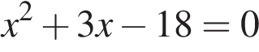.
Если корней несколько, запишите их в ответ без пробелов в порядке возрастания.

- Решите уравнение 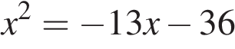.
Если уравнение имеет более одного корня, в ответ запишите больший из корней.

- Найдите корни уравнения 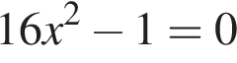.
Если уравнение имеет более одного корня, в ответ запишите меньший из корней.

- Найдите корни уравнения 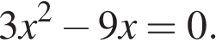
Если корней несколько, запишите их в ответ без пробелов в порядке возрастания.

- Решите уравнение 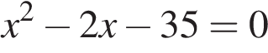.
Если корней несколько, запишите их в ответ без пробелов в порядке возрастания.

- Уравнение 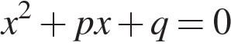 имеет корни −4; −1. Найдите 

- Квадратный трёхчлен разложен на множители: х² + 5х – 24 = (х +8)(х – а) Найдите а.

- Квадратный трехчлен разложен на множители: х² – 9х + 20 = (х – 5)(х – а).
Найдите а.

- Решите уравнение 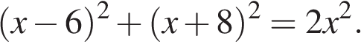

- Решите уравнение

- Решите уравнение 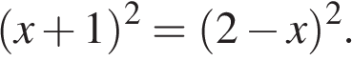

- Найдите корень уравнения (x + 10)(− x − 8) = 0.
Если уравнение имеет более одного корня, в ответ запишите больший из корней.

- Найдите корень уравнения (5x + 2)( x − 6) = 0.
Если уравнение имеет более одного корня, в ответ запишите меньший из корней.

- Решите уравнение 5х² + 8х + 3 = 0
Если уравнение имеет более одного корня, в ответ запишите больший из корней.

- Решите уравнение $\frac{4}{3}$х² + 4х + 3=0
Если уравнение имеет более одного корня, в ответ запишите больший из корней.

